**荆州中学2021级高三下学期第三次适应性考试**

**物理试题**

**命题、审题人：**

**一、单选题（1-7为单选，8-10为多选题，每题4分共40分）**

1.关于下列四幅图的说法正确的是（ ）

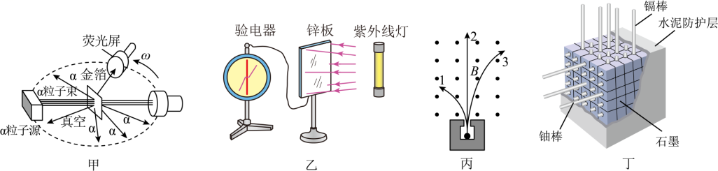

A.图甲是粒子散射实验，卢瑟福据此提出了原子的核式结构模型

B.图乙是光电效应实验，张开的验电器指针和锌板都带负电

C.图丙是放射源放出三种射线在磁场中的运动轨迹，1为射线

D.图丁是核反应堆示意图，它是利用轻核聚变反应释放能量

2.可见光为我们呈现了色彩斑斓的世界和各种有趣的现象。用红光和蓝光完成各种实验，以下说法中正确的是（ ）

A.红光和蓝光分别射入同一块玻璃砖，蓝光在玻璃砖中的传播速度更大

B.用红光进行单缝衍射实验，狭缝越窄，衍射后在屏上产生的中央亮条纹越宽

C.用同样的装置进行双缝干涉实验，蓝光相邻两亮条纹间的间距更大

D.红光和蓝光分别从纯水射向空气，蓝光发生全反射的临界角更大

3.电蚊拍利用高压电击网来击杀飞近的蚊虫。如图所示，将3V直流电压通过转换器转变为正弦交变电压，再将其加在理想变压器的原线圈上，副线圈两端接电击网，电压峰值达到时可击杀蚊虫，正常工作时（ ）

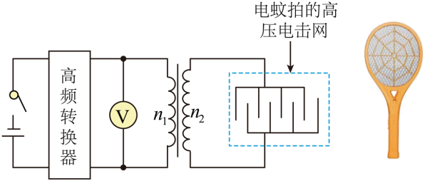

A.交流电压表的示数为3V

B.副线圈与原线圈匝数比需满足

C.电击网上的高频电压的频率为

D.将3V直流电压连接在变压器的原线圈两端电蚊拍也可以正常工作

4.如图所示，质量为*M*、半径为*R*的匀质实心滑轮可绕中央固定的水平轴无摩擦地转动，滑轮与轻绳间的摩擦力足够大，两侧物块质量分别为，，且满足，重力加速度为*g*。下面给出的物块加速度表达式中，只有一个是正确的。你可能不会求解，但是你可以通过一定的物理分析，判断出正确的表达式为（ ）

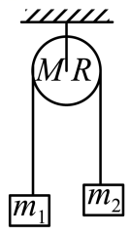

A. B. C. D.

5.2024年3月20日，长征八号火箭成功发射，将鹊桥二号直接送入预定地月转移轨道。如图所示，鹊桥二号在进入近月点*P*、远月点*A*的月球捕获椭圆轨道，开始绕月球飞行。经过多次轨道控制，鹊桥二号最终进入近月点*P*和远月点*B*、周期为24小时的环月椭圆轨道。关于鹊桥二号的说法正确的是（ ）

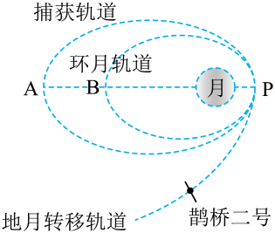

A.在捕获轨道运行的周期大于24小时

B.离开火箭时速度大于地球的第三宇宙速度

C.在捕获轨道过*P*点时，需要点火加速，才可能进入环月轨道

D.经过*A*点的加速度比经过*B*点时大

6.如图所示，倾角为30°的光滑绝缘斜面足够长，空间存在方向与斜面平行的匀强电场。质量为*m*，电荷量为的带电小球（可视为质点），从固定斜面底端*A*点由静止释放，经时间*t*，小球沿斜面上升到*B*点，此时撤去电场，又经过*t*时间小球恰好回到初始位置*A*，重力加速度为*g*。下列说法正确的是（ ）

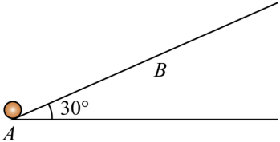

A.匀强电场的方向平行斜面向上

B.撤去电场后，小球立即沿斜面下滑

C.带电小球上滑过程中撤去电场前后的加速度大小之比

D.匀强电场的电场力大小为

7.如图所示，质量为*M*、半径为*R*、内壁光滑的圆形轨道竖直放置在水平地面上，轨道圆心为*O*，*P*、*Q*是轨道上与圆心*O*等高的两点。一质量为*m*的小球沿轨道做圆周运动且刚好能通过轨道最高点，运动过程中轨道始终保持静止状态。已知重力加速度为*g*，下列说法正确的是（ ）

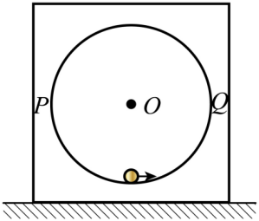

A.小球经过轨道最低点时，速度为

B.小球经过*P*点时，轨道对地面的压力为

C.小球经过轨道最高点时，轨道对地面的压力最小

D.小球经过*Q*点时，轨道对地面的摩擦力沿水平面向左

8.两列简谐横波的振幅都是20cm，传播速度大小相同，实线波的频率为2Hz，沿*x*轴正方向传播；虚线波沿*x*轴负方向传播，某时刻两列波在如图所示区域相遇，则（ ）

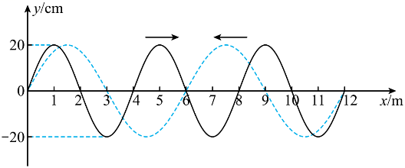

A.在相遇区域会发生干涉现象

B.平衡位置为处的质点此刻速度不为零

C.平衡位置为处的质点此刻位移为

D.从图示时刻起再经过0.25s，平衡位置为处的质点的位移为

9.如图所示，粗糙固定斜面的倾角为，整个斜面处于垂直斜面向下的匀强磁场（大小未知）中，在斜面上有一根有效长度为*L*、质量为*m*水平放置的导体棒，当导线中电流为和时，导体棒均能沿斜面匀速运动.已知电流、的方向相同且，重力加速度为*g*，则下列说法正确的是（ ）

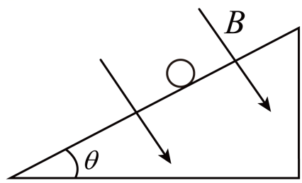

A.电流方向垂直纸面向外

B.匀强磁场的磁感应强度大小为

C．导体棒与斜面间的动摩擦因数为

D．可能存在一个与、大小不同的电流，使导体棒沿斜面做匀速直线运动

10.如图所示，物体A、B通过细绳及轻质弹簧连接在轻滑轮两侧，物体B的质量为2*m*，放置在倾角为30°的光滑斜面上，物体A的质量为*m*，用手托着物体A使弹簧处于原长，细绳伸直且B与轻滑轮间的弹簧和细绳均与斜面平行，A与地面的距离为*h*，物体B静止在斜面上挡板*P*处。放手后物体A下落，与地面即将接触时速度大小为*v*，此时物体B对挡板恰好无压力，不计空气阻力，重力加速度为*g*，则下列说法正确的是（ ）

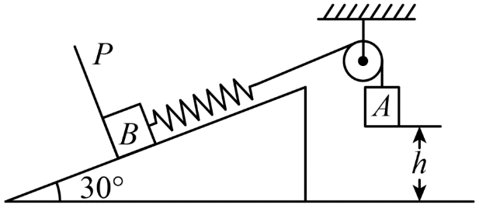

A.弹簧的劲度系数为

B.此时物体A的加速度大小为*g*，方向竖直向上

C.此时弹簧的弹性势能等于

D.此后物体B可能离开挡板沿斜面向上运动

**二、实验题（第11题每空2分共8分第12题共10分）**

11.（1）某同学利用“插针法”测定玻璃的折射率，所用的玻璃砖两面平行。正确操作后，作出的光路图及测出的相关角度如图所示。

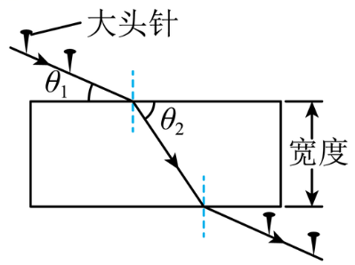

①此玻璃的折射率计算式为______（用图中的，表示）：

②如果有几块宽度大小不同的平行玻璃砖可供选择，为了减小误差，应选用宽度______（填“大”或“小”）的玻璃砖来测量。

（2）某同学用单摆测量重力加速度，

①为了减少测量误差，下列做法正确的是______（多选）：

A.摆的振幅越大越好

B.摆球质量大些、体积小些

C.摆线尽量细些、长些、伸缩性小些

D.计时的起、止位置选在摆球达到的最高点处

②改变摆长，多次测量，得到周期平方与摆长的关系图象如图所示，所得结果与当地重力加速度值相符，但发现其延长线没有过原点，其原因可能是______。

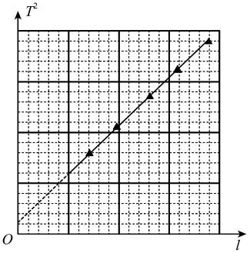

A.测周期时多数了一个周期

B.测周期时少数了一个周期

C.测摆长时直接将摆线的长度作为摆长

D.测摆长时将摆线的长度加上摆球的直径作为摆

12.使用多用电表测量电阻时，多用电表内部的电路可以等效为一个直流电源（一般为电池）、一个电阻和一表头相串联，两个表笔分别位于此串联电路的两端.现需要测量多用电表内电池的电动势，给定的器材有：待测多用电表，量程为60mA的电流表，电阻箱，导线若干.实验时，将多用电表调至挡，调好零点；电阻箱置于适当数值.完成下列填空：

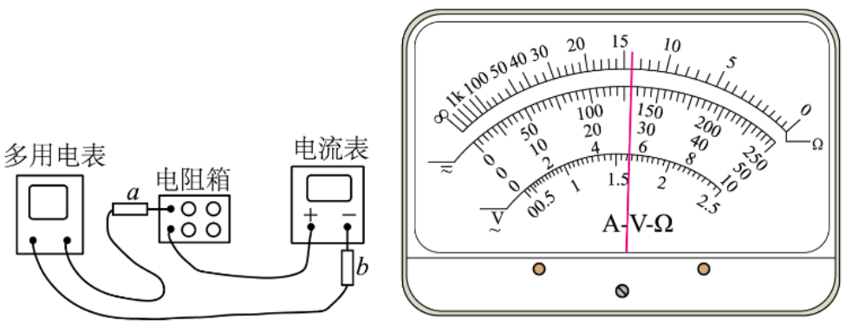

图1 图2（a）

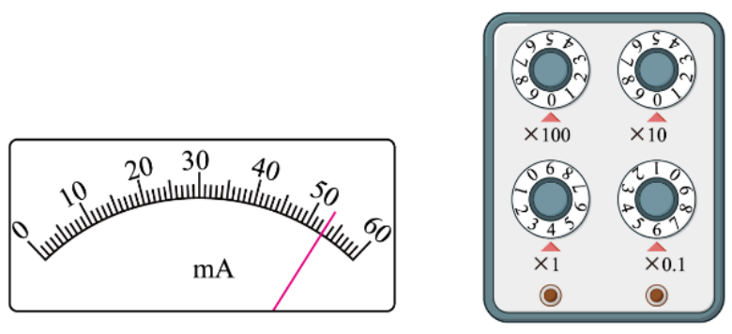

图2（b） 图2（c）

（1）仪器连线如图1所示（a和b是多用电表的两个表笔）.若两电表均正常工作，则表笔a为______（填“红”或“黑”）色；（2分）

（2）若适当调节电阻箱后，图1中多用电表、电流表与电阻箱的示数分别如图2（a），（b），（c）所示，则多用电表的读数为______Ω，电流表的读数为______mA，电阻箱的读数为______Ω；（3分）

（3）将图1中多用电表的两表笔短接，此时流过多用电表的电流为______mA；（保留3位有效数字）

（2分）

（4）计算得到多用电表内电池的电动势为______V.（保留3位有效数字）（3分）

**三、计算题（共42分）**

13.（10分）如图，两段封闭的玻璃管静止在水平面上，中间长的水银柱将管内气体分为*A*，*B*两部分，其中，。若将玻璃管竖直立起，稳定时*A*部分气柱长度变为，已知该过程中两部分气体温度保持不变。求

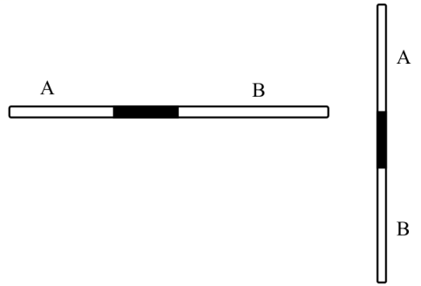

（1）水平放置时*A*中气体的压强（为单位）

（2）若竖直玻璃管以加速度加速上升，*A*中气体温度不变，*B*中气体温度变为多少才能使*A*气柱长度仍为。

14.（14分）如图所示，光滑平行金属轨道、间距为*d*，末端接有三匝面积不同的矩形线圈，面积由大到小依次为、，，其中线圈所在区域有向下均匀增强的匀强磁场，其变化率为，线圈总电阻为*r*，轨道电阻不计。轨道间有垂直轨道平面向外的匀强磁场，磁感应强度*B*，现将一质量*m*、长为*d*、电阻*R*的金属杆PQ静止放在轨道上，杆两端始终与轨道接触良好。求：

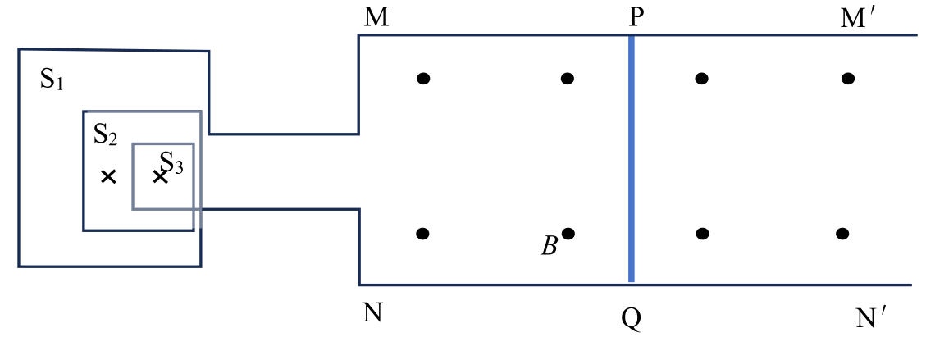

（1）线圈中产生的总感应电动势*E*

（2）金属杆加速过程中速度为*v*时的加速度*a*

（3）若杆刚好匀速运动时沿轨道运动距离*x*，求杆从开始运动到达到匀速过程中所用的时间*t*。

15.（18分）如图所示，水平地面上放一个质量的木板，一个质量，带电量的小物块（可视为质点）放在木板最左端，物块与木板间的动摩擦因数，木板与水平地面间的动摩擦因数。在物块右侧距物块的区域有一匀强电场*E*，电场区域宽度为，电场强度大小，方向竖直向上。现对木板施加一水平向右恒力*F*，使物块进入电场区域前恰好和木板保持相对静止地向右加速运动，物块刚进入电场时撤去恒力*F*。已知最大静摩擦力等于滑动摩擦力，物块带电量始终不变，重力加速度*g*取，求：

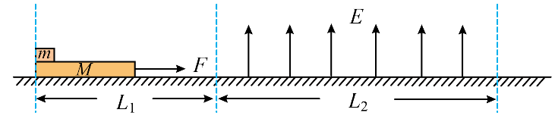

（1）水平恒力*F*的大小？

（2）物块离开电场时，木板的速度大小？

（3）要使物块不从木板滑下，木板的长度*L*至少为多少？

**参考答案**

|  |  |  |  |  |  |  |  |  |  |  |
| --- | --- | --- | --- | --- | --- | --- | --- | --- | --- | --- |
| 题号 | 1 | 2 | 3 | 4 | 5 | 6 | 7 | 8 | 9 | 10 |
| 答案 | A | B | C | B | A | D | B | BC | AB | AC |

11.（1）（或） 大 （2）BC C

12.黑 14.0 53.0 4.6 102 1.53/1.54

13.解：（1）设竖直时*A*中气体压强为，*B*中气体压强为，*B*气柱长度







解得，，

（2）设*B*气柱温度变为，*A*中压强不变，*B*压强为





得

14.解：（1）线圈中感应电动势



（2）







（3）



其中



15解：（1）设进入电场区域前物块与木板间的滑动摩擦力大小为，木板与地面间的滑动摩擦力大小为，加速度大小为，由摩擦力公式可得 

由牛顿第二定律公式可得  可得

（2）物块进入匀强电场后受竖直向上的电场力作用可得

所以物块做匀速运动，木板做匀减速运动。设物块刚进入电场区域时的速度大小为，物块在电场中运动时间为，木板的加速度大小为，物块离开电场时木板的速度大小为*v*，由运动学公式可得

 

由牛顿第二定律和运动学公式可得 可得

（3）设物块从进入电场到离开电场的过程中木板的位移大小为，物块离开电场后以加速度做匀减速运动，由于木板受到物块和地面的摩擦大利大小相等，方向相反，所以木板做匀速运动，直到两者速度相等，设此过程所用时间为，物块的位移为，木板的位移为，由运动学公式可得

 

 

因为，物块与木板共速后不再发生相对滑动，则有

可解得